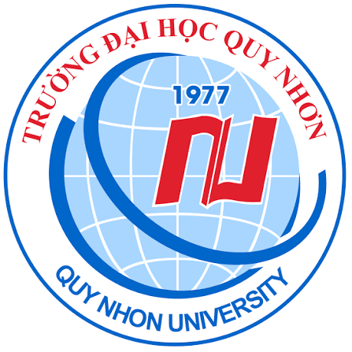 BỘ GIÁO DỤC VÀ ĐẠO TẠO
TRƯỜNG ĐẠI HỌC QUY NHỜN

KHOA :Giáo Dục Tiểu học Và Mâm Non

ĐỀ TÀI : BÁO CÁO BÀI THỰC HÀNH SỐ 1

Môn học / Học phần: Kỹ Năng số ứng Dụng AI
Giảng viên hớng dẫn: võ THỊ MỸ
Sinh viên thực hiện: HLIÊN
Mã sinh viên: 4959030036 Lớp: GIÁO DỤC MÂM NON B
KHÓA :49

- Nội dung Báo cáo
- Ảnh Mình chứng các tài khoản
- Tài khỏan goole
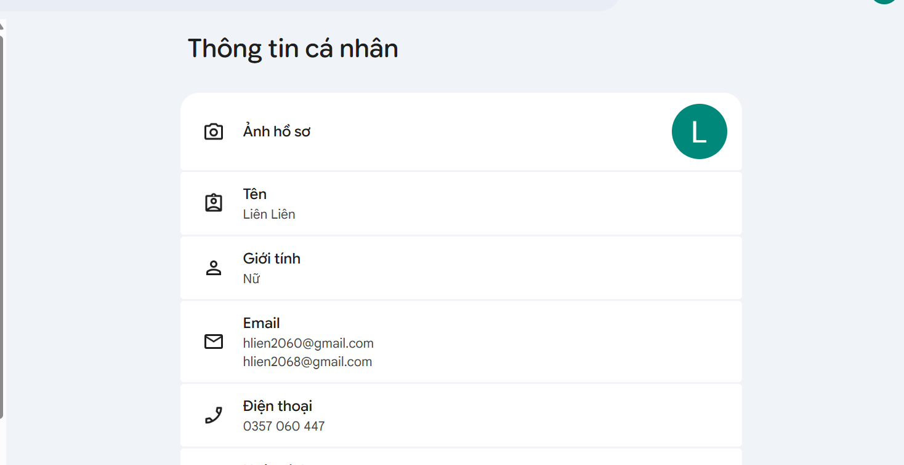

- Tài khoản Goole Drive và thư mục thực hành
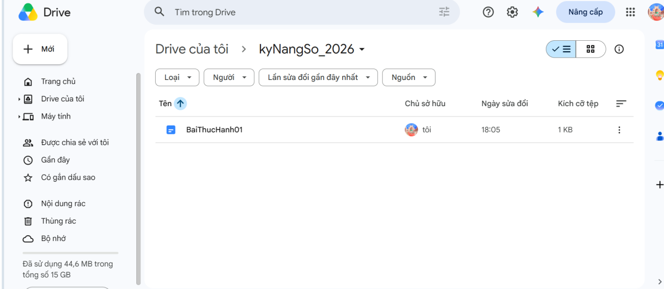

c . Tài khoản Micorosoft Account
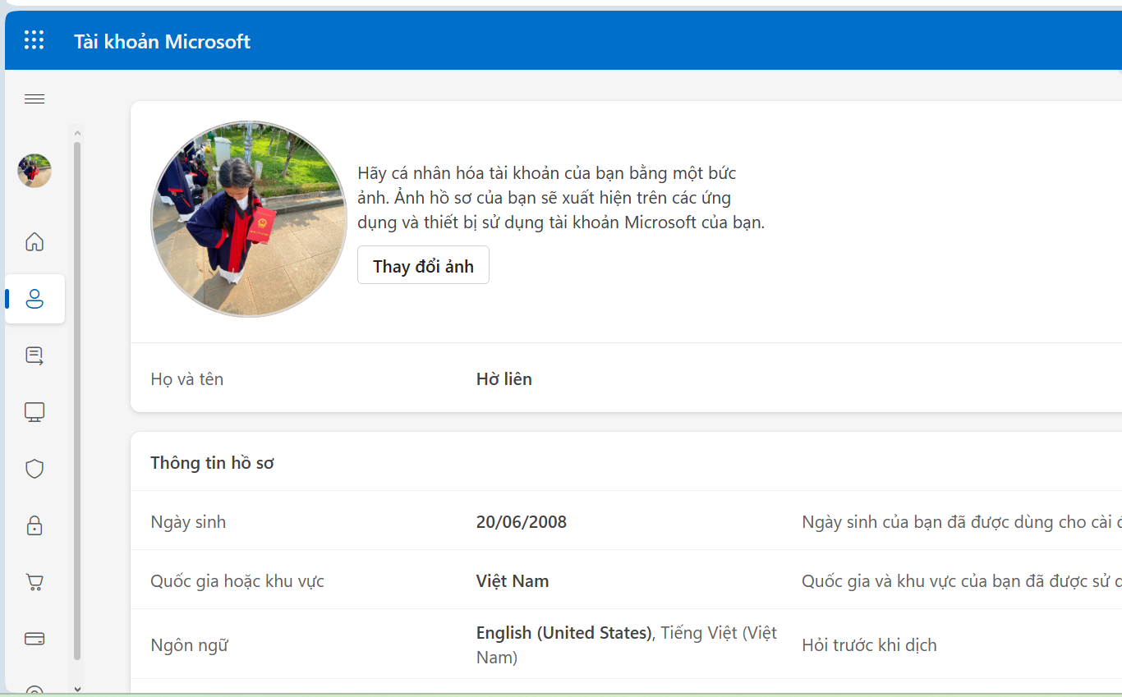

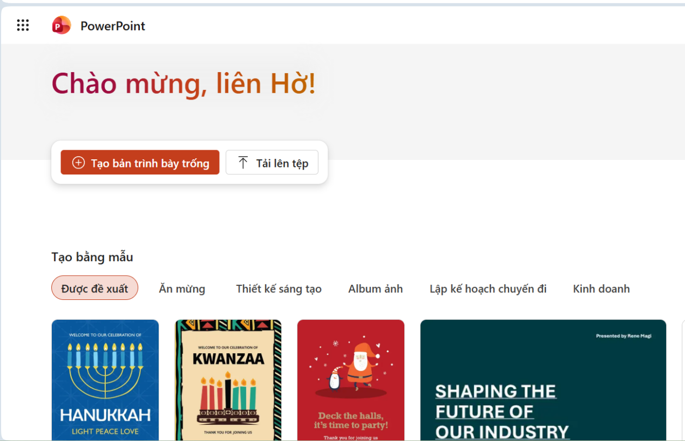

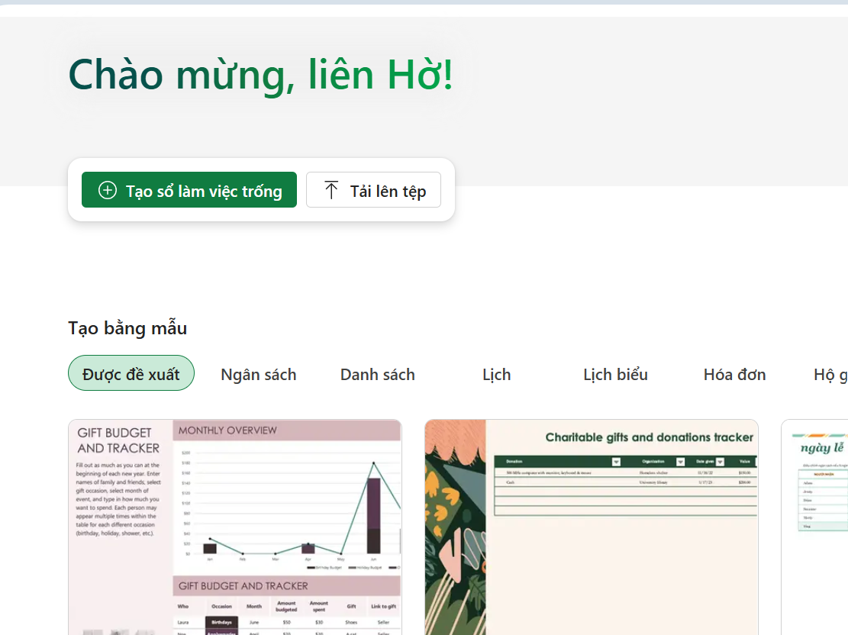

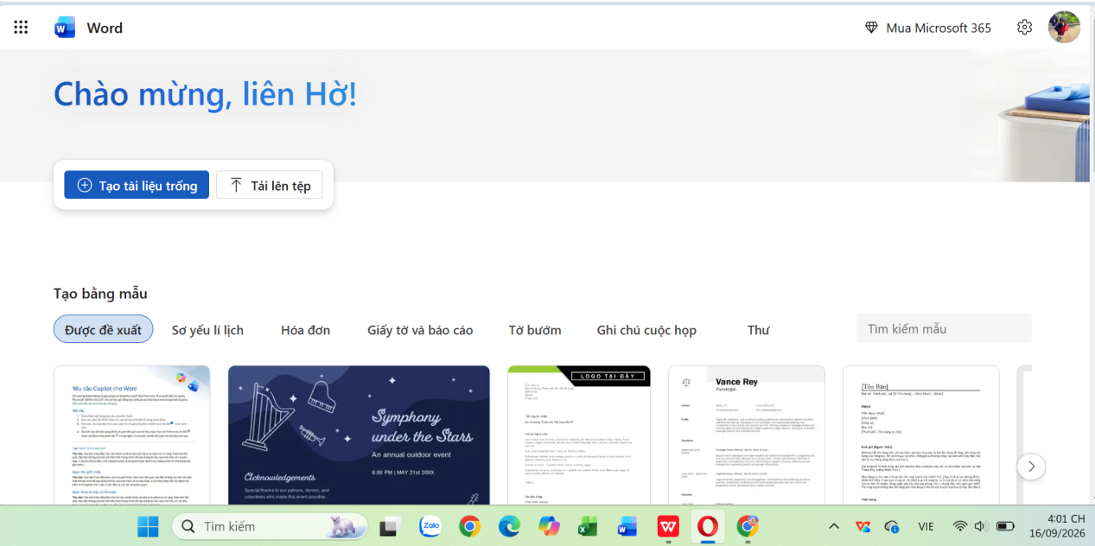

d . Tài khoản hồ sơ LinkedIn
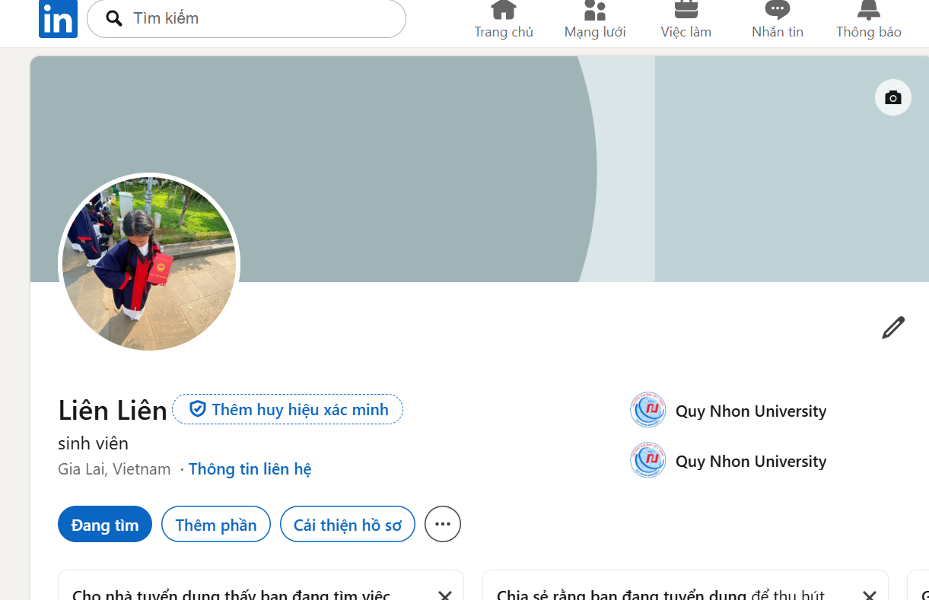

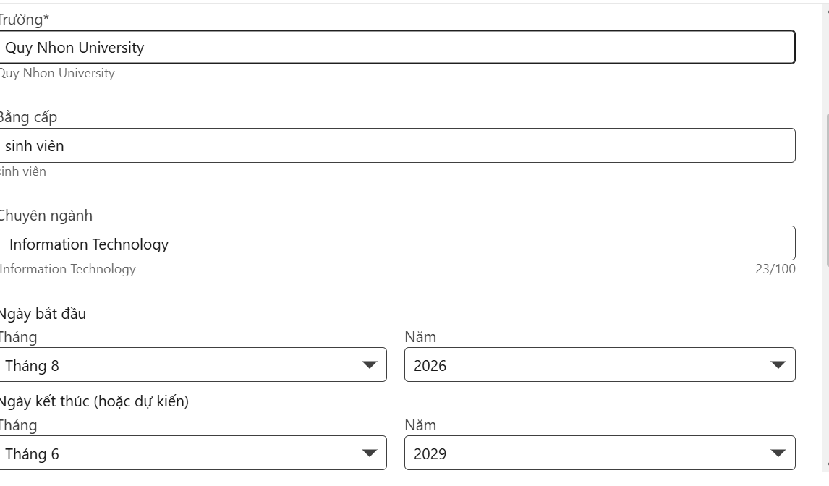

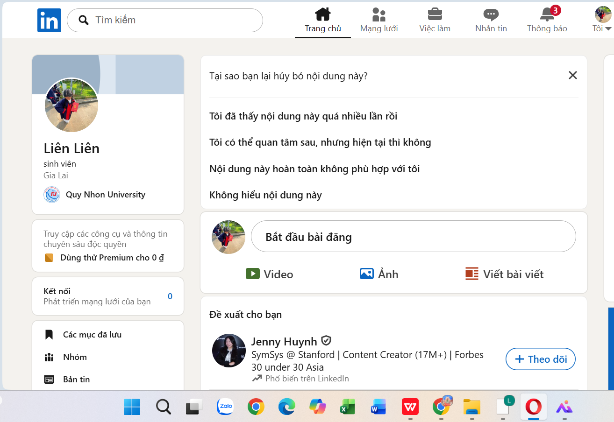

e . Xác thực 2 lớp 2F


- Khảo sát nên tảng AI

Tiêu chí | ChatGPT | Gemini | Perplexity
Tiếng Việt | Xuất sắc: Tự nhiên, đa dạng phong cách, ít lỗi chính tả và ngữ pháp. | Rất tốt: Hiểu từ lóng và ngữ cảnh văn hóa Việt Nam rất nhanh. | Khá: Khả năng dịch và viết tốt, nhưng đôi khi câu từ còn hơi cứng.
Có nguồn tham khảo | Hạn chế: Chỉ tự động dẫn nguồn khi bật chế độ Search trực tuyến. | Khá: Có hiển thị nguồn khi dùng tìm kiếm, có tính năng đối chiếu lại. | Xuất sắc: Mặc định hiển thị sơ đồ nguồn và trích dẫn số cụ thể cho từng câu.
Viết báo cáo | Xuất sắc: Lập dàn ý chi tiết, hành văn chuyên nghiệp, lập luận logic. | Tốt: Bố cục rõ ràng, hỗ trợ xuất nhanh văn bản sang Google Docs. | Khá: Thiên về tổng tóm tắt thông tin hơn là sáng tạo văn bản dài.
Lập trình | Xuất sắc: Giải thích code chi tiết, sửa lỗi (debug) cực kỳ thông minh. | Rất tốt: Nhận được lượng code lớn (ngữ cảnh rộng), liên kết tốt với hệ sinh thái Google. | Tốt: Phù hợp để tìm kiếm thư viện, tài liệu hướng dẫn (API documentation) mới nhất.
Tóm tắt tài liệu | Tốt: Tóm tắt nội dung chính xác, logic nhưng giới hạn dung lượng file vừa phải. | Xuất sắc: Xử lý được file tài liệu cực dài, sách hoặc video nhờ bộ nhớ ngữ cảnh lớn. | Tốt: Mạnh về tóm tắt các liên kết (URL) bài báo, nghiên cứu trực tuyến.
- Tìm hiểu công nghệ số
1. khái niệm
Trí tuệ nhân tạo (AI - Artificial Intelligence) là một ngành thuộc khoa học máy tính, tập trung vào việc xây dựng các hệ thống máy móc có khả năng mô phỏng và thực hiện các hành vi thông minh của con người. Thay vì chỉ hoạt động theo các quy trình được lập trình sẵn một cách cứng nhắc, các hệ thống AI có khả năng tự học hỏi từ dữ liệu, tự suy luận để giải quyết vấn đề, hiểu ngôn ngữ tự nhiên và tự điều chỉnh để tối ưu hóa hiệu suất theo thời gian. Mục tiêu cốt lõi của AI là tạo ra các giải pháp tự động hóa thông minh, giúp con người nâng cao năng suất và ra quyết định chính xác hơn.
2.Đặc điểm
Khả năng tự học (Machine Learning): AI có thể tự phân tích dữ liệu lớn để rút ra quy luật và cải thiện độ chính xác mà không cần lập trình lại.
Xử lý dữ liệu quy mô lớn: AI có khả năng phân tích, phân loại hàng triệu thông tin phức tạp (hình ảnh, âm thanh, văn bản) trong thời gian cực ngắn.
Tự động hóa thông minh: Khác với robot thông thường, AI có thể tự đưa ra các quyết định hoặc dự đoán linh hoạt dựa trên ngữ cảnh thực tế.
3.Ứng dụng
Y tế: Hỗ trợ bác sĩ phân tích hình ảnh X-quang, MRI để chẩn đoán sớm ung thư và cá nhân hóa phác đồ điều trị.
Tài chính - Ngân hàng: Tự động phát hiện các giao dịch gian lận, chấm điểm tín dụng và vận hành các trợ lý ảo (Chatbot) tư vấn khách hàng 24/7.
Giáo dục: Tạo ra các lộ trình học tập cá nhân hóa phù hợp với học lực của từng học sinh và tự động chấm điểm bài tập.
- Ví dụ thực tế
Y tế: Hỗ trợ bác sĩ phân tích hình ảnh X-quang, MRI để chẩn đoán sớm ung thư và cá nhân hóa phác đồ điều trị.
Tài chính - Ngân hàng: Tự động phát hiện các giao dịch gian lận, chấm điểm tín dụng và vận hành các trợ lý ảo (Chatbot) tư vấn khách hàng 24/7.
Giáo dục: Tạo ra các lộ trình học tập cá nhân hóa phù hợp với học lực của từng học sinh và tự động chấm điểm bài tập.
- kết luận
Tóm lại, Trí tuệ nhân tạo (AI) không còn là một khái niệm xa vời mà đã trở thành động lực cốt lõi cho cuộc cách mạng công nghiệp lần thứ tư. Qua quá trình tìm hiểu, chúng ta có thể rút ra ba nhận thức quan trọng sau:
Tầm ảnh hưởng sâu rộng: AI đang thay đổi toàn diện cách thức vận hành của mọi ngành nghề, từ y tế, giáo dục đến giao thông và tài chính. Khả năng tự học và xử lý dữ liệu lớn của AI giúp con người giải quyết các bài toán phức tạp một cách tối ưu nhất.
Thực tế tại Việt Nam: Làn sóng AI đang được đón nhận mạnh mẽ với các giải pháp thiết thực như xe thông minh VinFast hay hệ thống camera giám sát giao thông. Điều này chứng minh Việt Nam có đủ tiềm năng và nguồn lực để bắt kịp xu hướng công nghệ toàn cầu trong tiến trình chuyển đổi số quốc gia.
Cơ hội và thách thức cho sinh viên: Đối với thế hệ trẻ, đặc biệt là sinh viên, AI vừa mang đến công cụ học tập vượt trội, vừa đặt ra yêu cầu phải liên tục nâng cao kỹ năng. Việc chủ động thích ứng, làm chủ công nghệ và kết hợp nó với tư duy phản biện của con người là chìa khóa vàng để không bị đào thải trong thị trường lao động tương lai.
Khép lại báo cáo, việc nghiên cứu về AI không chỉ giúp chúng ta hiểu về một công cụ số, mà còn mở ra tầm nhìn về một kỷ nguyên số thông minh, an toàn và phát triển bền vững.

